中国铁矿石价格指数（CIOPI）

中国钢铁工业协会 2014年7月4日印发

一、进口铁矿石价格（OPI）
7月4日，直接进口铁矿石62%品位干基粉矿到岸价格为95.43美元/吨，环比每吨上升0.27美元，升幅为0.28%；当月平均价格为94.71美元/吨。
7月4日，现货贸易进口铁矿石62%品位干基粉矿人民币含税价格为704.66元/吨，环比每吨上升3.38元，升幅为0.48%，当月平均价格为698.32元/吨。
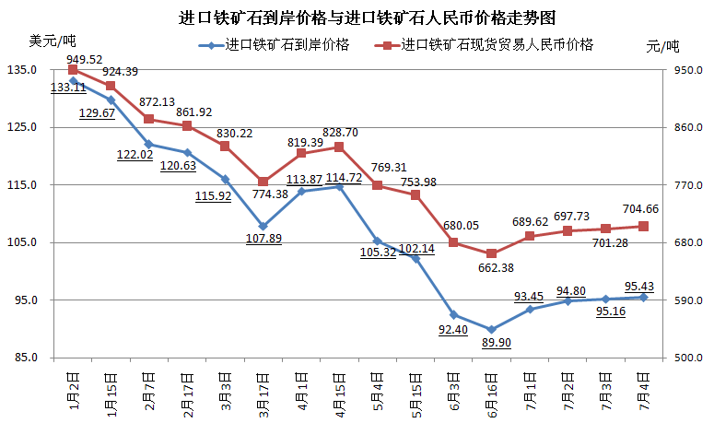
二、国产铁矿石价格
7月4日，国产铁矿石62%品位干基铁精矿含税价格为725.93元/吨，环比每吨下降10.35元，降幅为1.41%，比进口铁矿石高21.27元/吨，升高幅度为3.02%；当月平均价格为733.69元/吨，比进口铁矿石高35.37元/吨，升高幅度为5.07%。
7月4日，国产铁矿石65%品位干基铁精矿含税价格为817.95元/吨，环比每吨下降8.24元，降幅为1.00%，当月平均价格为824.13元/吨。
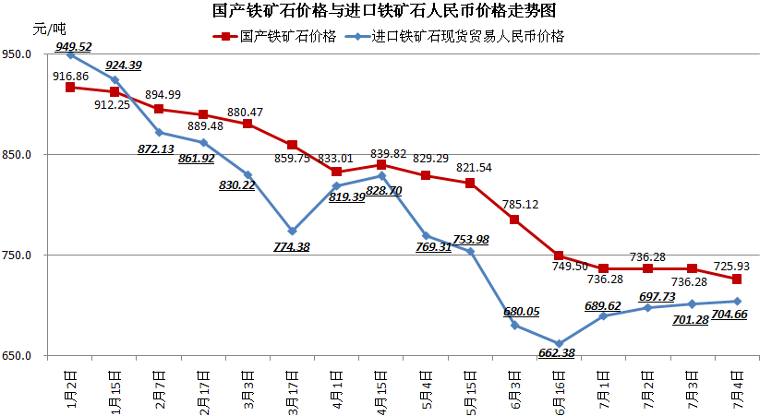
三、中国铁矿石价格指数（CIOPI）
7月4日，中国铁矿石价格指数（CIOPI）331.13点，环比下降0.57点，降幅为0.17%。其中：国产铁矿石价格指数为282.11点，环比下降4.03点，降幅为1.41%；进口铁矿石价格指数为353.31点，环比上升1.00点，升幅为0.28%。
